**RAJADELL PUIGGRÒS, Núria**

**El Seminario de Cine Formativo de la Universidad de Barcelona**

**CINEMA I ART ALS ENTORNS EDUCATIUS**

**IX Jornades Internacionals d’Investigació en Educació Artística**

**8 i 9 de Novembre de 2018. València**

**IMÁGENES**





Imagen 1. Logos del grupo GIAD y su Seminario de Cine Formativo



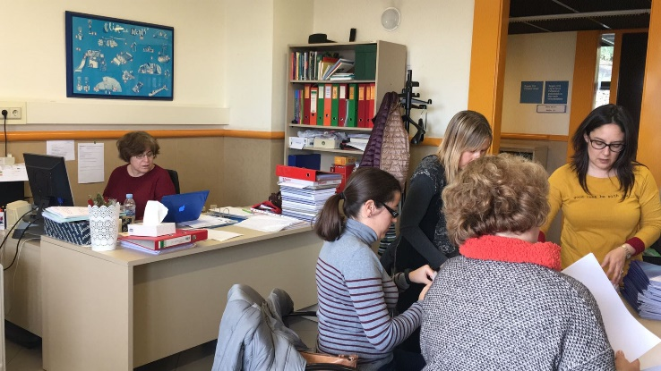

Imágenes 2a y 2b. Sesiones de preparación de la Semana de Cine Formativo.

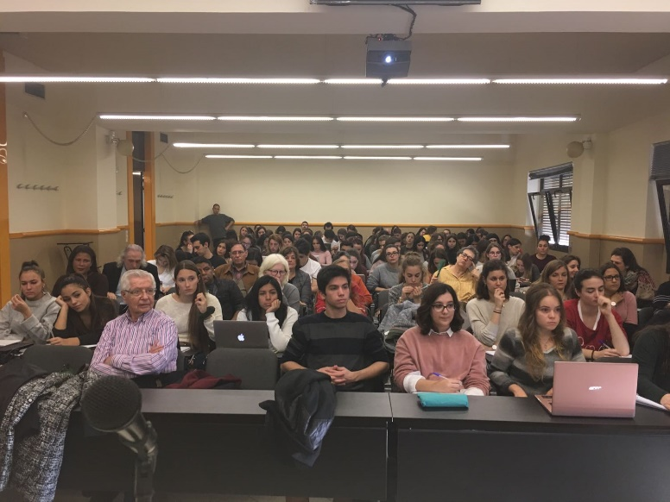

Imagen 3. Una de las sesiones de cine formativo en el Salón de Grados de la Facultad de Educación.

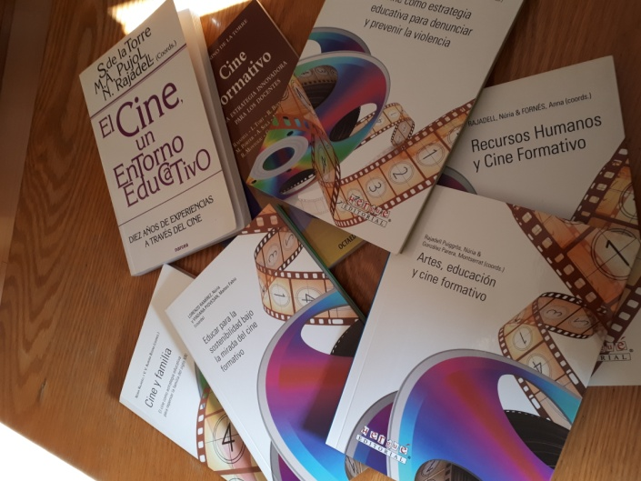

Imagen 4. Algunas de nuestras publicaciones sobre Cine.